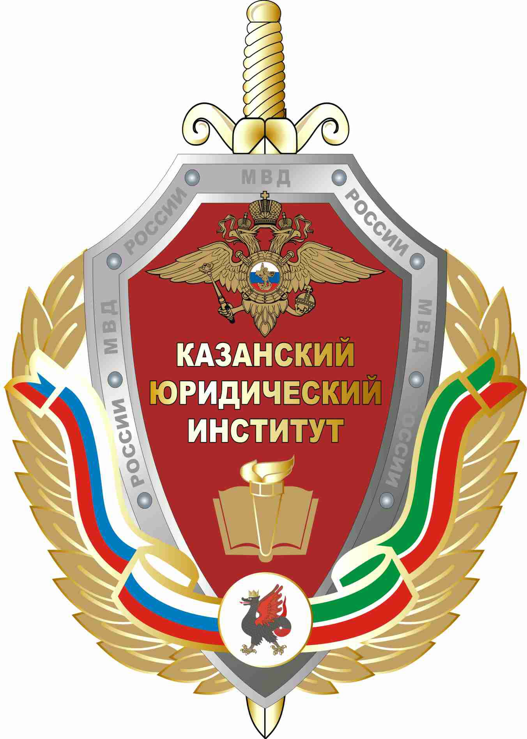 | МИНИСТЕРСТВО ВНУТРЕННИХ ДЕЛ РОССИИ  КАЗАНСКИЙ ЮРИДИЧЕСКИЙ ИНСТИТУТ

PUBLIC ORDER MAINTENANCE
DURING SPORT EVENTS

КАЗАНЬ 2010
МИНИСТЕРСТВО ВНУТРЕННИХ ДЕЛ РОССИЙСКОЙ ФЕДЕРАЦИИ
КАЗАНСКИЙ ЮРИДИЧЕСКИЙ ИНСТИТУТ

PUBLIC ORDER MAINTENANCE
DURING SPORT EVENTS

Методическое пособие

Казань 2010
ББК 81.2
О

Одобрено редакционно-издательским советом КЮИ МВД России

Рецензенты:
д. п. н., профессор кафедры педагогики и психологии Института педагогики и психологии, заместитель директора по научной работе и инноватике
Р.А. Фахрутдинова (ТГГПУ)

профессор Ф.Л. Мазитова (филиал РГТЭУ)

О | Охрана общественного порядка во время проведения спортивных мероприятий (Public Order Maintenance during Sport Events): методическое пособие / сост. Г.Р. Ахметзянова, О.Ю. Баринова, Г.Р. Гильфанова, Г.Г. Тазеев, А.Ю.Филькова, Г.Х. Шамсеева. – Казань: КЮИ МВД России, 2010. – 26 с.

Методическое пособие предназначено для системы специального профессионального обучения и повышения квалификации сотрудников ОВД, обеспечивающих меры безопасности и охрану правопорядка в период подготовки и проведения XXII Олимпийских игр и XI Паралимпийских игр 2014 года в г. Сочи.

ББК___

© КЮИ МВД России, 2010

